التشكيل العربي المعاصر
6– واقعية عادل أصغر بين المحلية والعالمية
الكبير الداديسي/ المغرب
نواصل هذه السلسة حول الفن التشكيلي المعاصر، لنقف اليوم حول علامة فارقة في التشكيل العراقي والعربي المعاصر، لا يملك من يتأمل لوحاته إلا الوقوف احترام للأنامل التي تبدع هذا الإبهار سواء بالصباغة المائية أو الزيتية، نقصد الفنان التشكيلي العراقي عادل أصغر العبيدي ابن ديالى مولدا، وجلولاء تربية ونشأة، خريج معهد الفنون الجميلة في بغداد فكان لكل ذلك تأثيره في بزوغ فنان يمتح من واقعه يعكس تربيته ونشأته، وتكوينه الفني في لوحاته، ليقدم للعالم تحفا فنية لا تقل شأنا عما قدمته أنامل عباقرة الفن التشكيلي العالمي وإن سرم ما هو محلي...
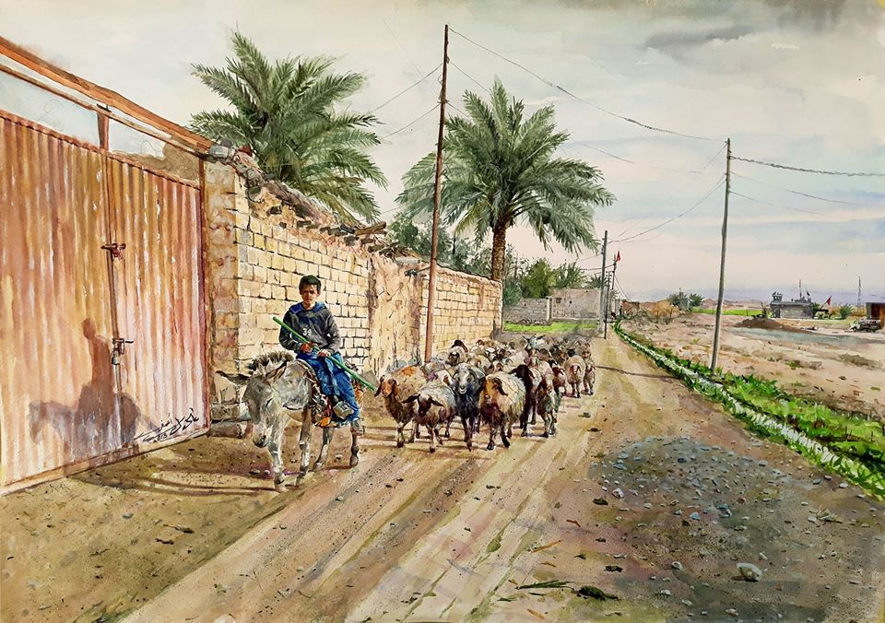
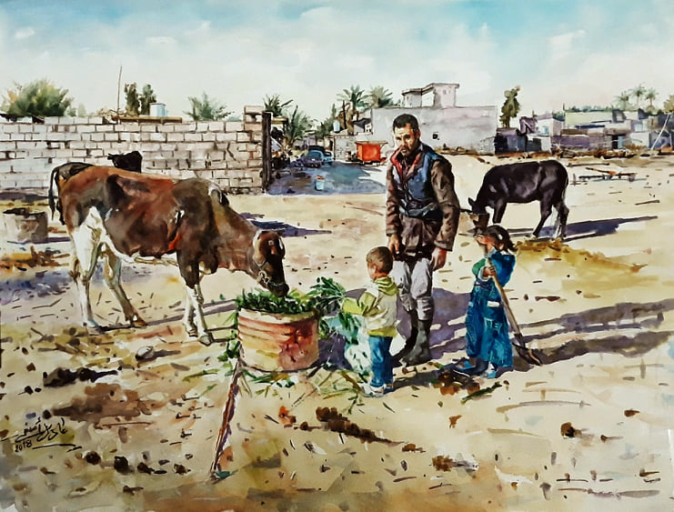
عندما يرسم عادل أصغر البادية يرى كل من يعشق الريف نفسه في كل لوحة، لحسن اختيار المشهد بعناصره الطبيعية الحية والجامدة، وزاوية الرؤية لتقدم ريشته لوحات تقطر رومنسية واقعية وحنينا لألوان المزارع ولباس المزارعين فيختار في الغالب الصباغة المائية التي تتناسب شفافيتها مع رهافة قلوب البدو حتى ليشم المشاهد عبق العراق، وتحمله النوستالجيا إلى رائحة البادية في عفوية بسيطة لا تبخس البدو نخوتهم وشهامتهم، وطيبة قلوبهم، ورضاهم عن ظروفهم رغم قسوتها... معتمدا في كل لمسة فنية على عناصر طبيعة والشمس ومساقط الإضاءة في تناسق مع نقاء الألوان وتجانسها... ولس متاحا لكل فنان أن يجمع في رضربات ريشته داخل إطار اللوحة تناقضات البساطة والنخوة في شظف العيش... وهو اختيار واع لخطٍ فني استحق به عادل صفة فنان الفقراء فقلما لجأت أنامه لتصوير حياة الرفاهية وحياة الطبقة المخملية في العراق، فحتى حينما يختار رسم المدينة تنحاز ريشه إلى رصد ذبذبات الأحياء وتفاصيل الأسواق الشعبية، والإنسان العراقي البسيط....
وعلى الرغم من ارتباطه بالمحلي، وحرصه الشديد على رسم كل ما هو عراقي في العمارة واللباس، والمطبخ وسلوك الناس... فإن عادل أصغر قدم لوحات لا تقل قيمة عن لوحات عباقرة التشكيل العالمي ويمكن كتاب دراسة طويلة في مقارنة بعض أعماله بلوحات عالمية خالدة، ونكتفي في هذا المقال بإضاءات صغيرة حول لوحة الرجل والمجرفة للفنان التشكيلي الفرنسي جان فرانسوا ميليه، ولوحة الأحدب لعادل أصغر، ليكتشف مشاهد اللوحتين مدى قوة اللون، وتعبيرية الصورة في لوحة "الرجل الأحدب" فنظرة أولى إلى ملامح الشخصين، تبرز أن عادل أصغر وإن لم يكشف ملامح بطل لوحته فقد كانت طبيعة الشعر، وبروز أوردة العنق، وعروق اليدين وتدرج اللون بين العنق الرقبة والوجه وبين الشعر أكثر دلالة من وحدة اللون التي كست كل ما بدا عاريا من جسد صاحب المجرفة للرسام الفرنسي، أما الأطراف سواء العلوية أو السفلية فلامجال للمقارنة بين رجلي الأحدب ورجلي صاحب المجرفة، فبينما كانت الرِجلان في لوحة فرانسوا ميليه كثلة لونية واحدة، كانت رجلا الأحدب وحدها عالما دالا من الألوان والمعاني، تعكس رؤية للعالم سواء في نتوء عظام الرجلين وبروز العروق فيها، أو في تدرج الأولان من الغامق إلى الفاتح: فاليدين والرجلين في لوحة الأحدب لعادل أصغر أكثر تعبيرية، وعلى الرغم من لجوء فرانسوا ميليه إلى تأثيث عالم لوحته بمؤثرات طبيعية وخلفية رمادية تناسب وما يحترق في الخلف وفي عمق اللوحة، فإن عادل أصغر لعب على تفاصيل دقيقة وعلى إبراز الظل في اللوحة كرمز دال سواء ظل العصى، أو ظل الأحدب نفسه، الذي بدا كمن أرهقه ثقل جر ظله بحذائه المهترئ والمتآكل وقد تغير لون الجزء الذي يلامس الأرض من قدم الأحدب، وساهمت الظلال في تحديد مصدر الضوء فيما ظلت لوحة فرانسوا ميليه دون ظلال وإن كان وقت التقاطها يحتم ذلك... أما إذا ما قارنا بين لوحة الطفلة صاحبة المجرفة بفستانها الأزرق لعادل أصغر وبشحناتها العاطفية التي تكتسبها من براءة الطفولة وقوة الإضاءة، وكثافة الخلفية وعمق اللوحة فالقارئ وحده يحكم....
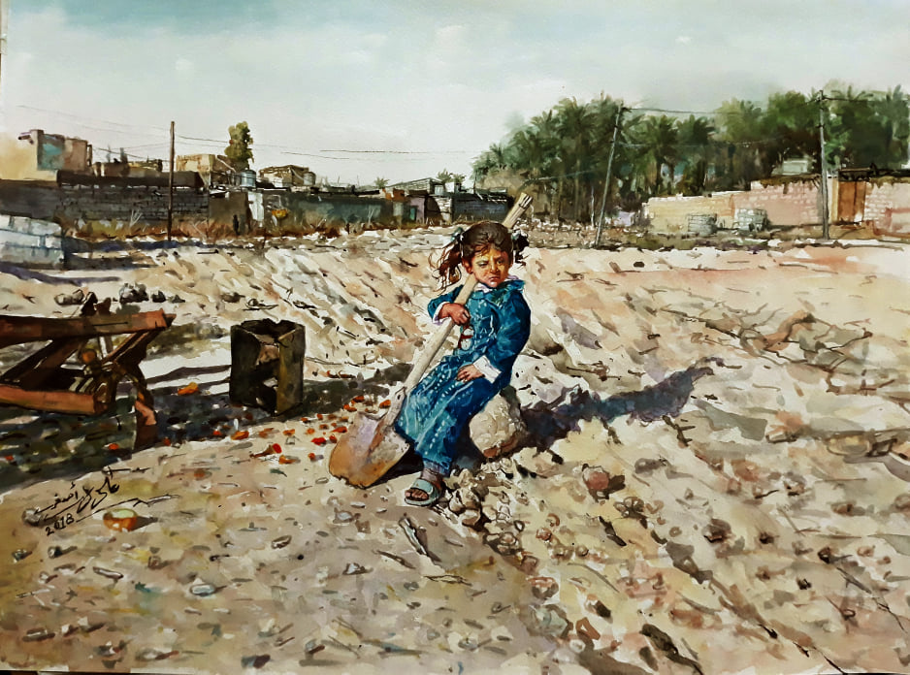
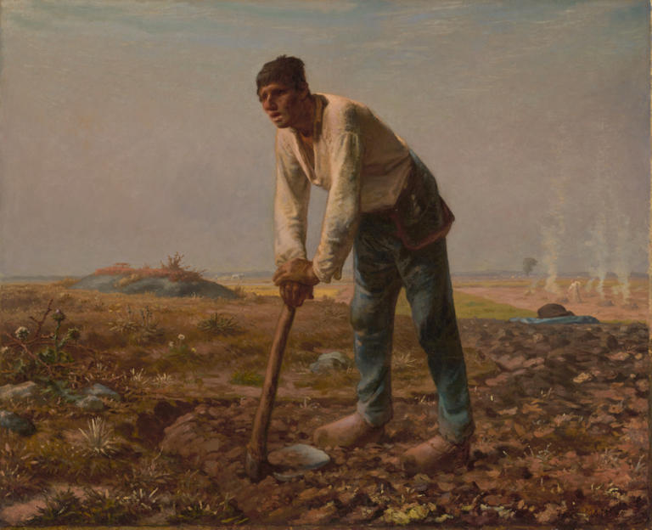
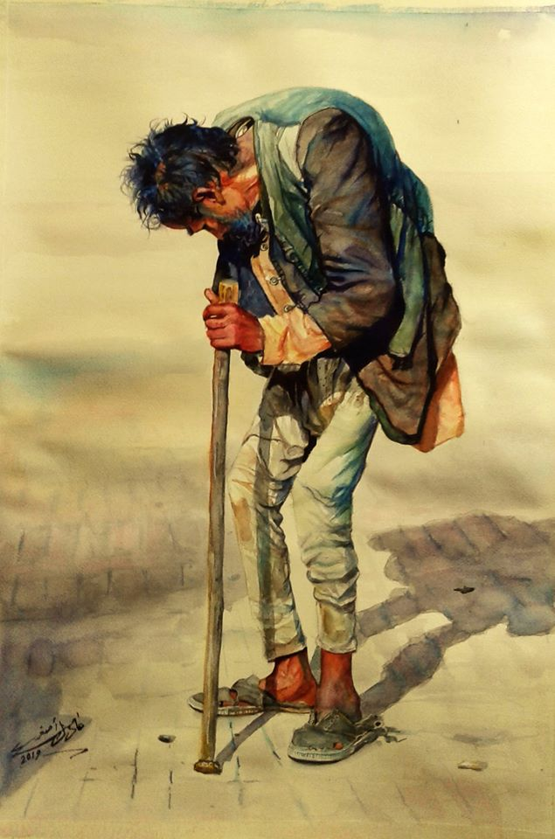

وعلى الرغم من كون كل النقاد يجمعون على أن الرسام أكثر حرية من باقي الفنانين التشكيليين كالنحاتين والمعماريين الذين تقيدهم المادة، فيما الألوان تبدو أكثر طواعية في ريشة الرسام وبين أنامله إذ يكفيه التنسيق بين الخطوط والألوان وحسن استعمال ضرباته للريشة للتأثير في المُشاهد، كما أن تعدد المدارس وتنوع المذاهب في الرسم تفتح للرسام آفاق لا تتاح له في باقي الفنون التشكيلية المعتمدة على الحجر والخشب وغيرها من المواد الصلبة... رغم كل ذلك وأكثر، فإن عادل أصغر اختار الواقعية والانحياز مع سبق الإصرار والترصد إلى نقل معاناة الفئات الهشة من أهل الريف، وفي الأحياء والأسواق الأسواق الشعبية من الساعين لتأمين لقمة العيش متجاوزا نقل الصورة كما هي في الواقع إلى نقل مشاعر الشخوص في الأعمال القروية البسيطة والشاقة، وضنك العيش، وتقديم مُحيا وملامح تلك الشخوص تفوح منها قيم الرضى والقناعة، جاعلا من الإنسان بؤرة أعماله، لدرجة تجعل كل متأمل يرى جزءا منه في كل لوحة بل يرى نفسه وواقعه في اللوحة...
فجاءت لوحاته مشحونة بالمعاني والدلالات، مليئة بالأحاسيس والمشاعر وصخة متمردة على واقع مرفوض فرضه واقع ما بعد سقوط بغداد، ومناشدة واقع حالم يهرب من ال "آن" وال"هنا" ليحتمي بالنوستالجيا في الماضي حيث الطفولة البريئة، وريف العراق بصفائه ونقائه، مفضلا التعبير عن كل ذلك بواقعية رافضا كل الرفض الانسياق وراء الاتجاهات التشكيلية الحديثة من وسريالية وتجريبية، تكعيبية، تجريدية، رمزية وحشية... لأن الواقعية في نظره تبقى الاتجاه الأنسب لرسم ملامح عالم عربي متخلف ومتأخر يقول (نحن نعيش وسط شعب مازال متأخرا عن العالم كثيرا، والبعض منه لا يفهم الحداثة بالفن التشكيلي... والواقعية هي أنسب شيء لطرح الواقع لأنها مباشرة في الطرح لا تقبل الرموز والايحاءات، وهي أيضا من المدارس الصعبة لدقة الطرح فيها، وتحتاج الى مهارة كبيرة في استخدام اللون والتخطيط والخبرة في اسقاطات الظل والضوء في اللوحة، بالإضافة الى النسب والمنظور...) مقتنعا في خياره حتى الثمالة أن الفن يجب أن يصور معاناة الشعوب، وآلامهم وآمالهم، وألا يحتمي وراء رموز لا يفهما أحد.
وحتى إذا ما حاول تجريب التنقيطية كأسلوب يُعتبر عادل أميره بامتياز، فالنقط عنده تبقى مجرد مساحات لونية نقية متجاورة تأثث اللوحة، والتنقيط لا يُخرج اللوحة عن واقعيتها، إذ يكتشف المتأمل أن النقط والتنقيط في لوحات عادل أصغر ليس سوى امتزاج وهمي ماتع لا وجود له إلا في عين المشاهد الذي يستمتع بالنقط، وبتلك لمسات سريعة الخاطفة والمتتابعة وهي تجسد أشكالا واقعية تسبح في التقليد سواء في رسم الأبعاد الأشخاص والأشياء أو في الخلفية والعمق بطريقة تبدو أقرب إلى الانطباعية في لمسات الفرشاة للقماش...
ومن المظاهر الواقعية في تجربة عادل أصغر رسم الشخصيات سواء من خلال البورتريه، إذ قدم أعمالا كثيرة تضم شخصيات من الواقع العربي من أصدقائه أو من الشخصيات العامة، بطريقة تدعو الفتوغرافيين إلى تكسير آلاتهم، مادامت لوحاته تحاكي الواقع وتقدم لوحات ماتعة للعين بل وأكثر إمتاعا من الواقع، لقدرتها على الجمع في البورتريه الواحد بين ملامح المرسوم وإبراز مشاعر الرسام، فيشعر المتأمل أن اللون قد استحال مادة حيوية أو كيميائية تتفاعل وتنقل صدق الأحاسيس وكأن الرسام لا ينقل واقعا وإنما يخلق الواقع ويبعث فيه حياة تأسر بجمالها لبَّ المتلقي...
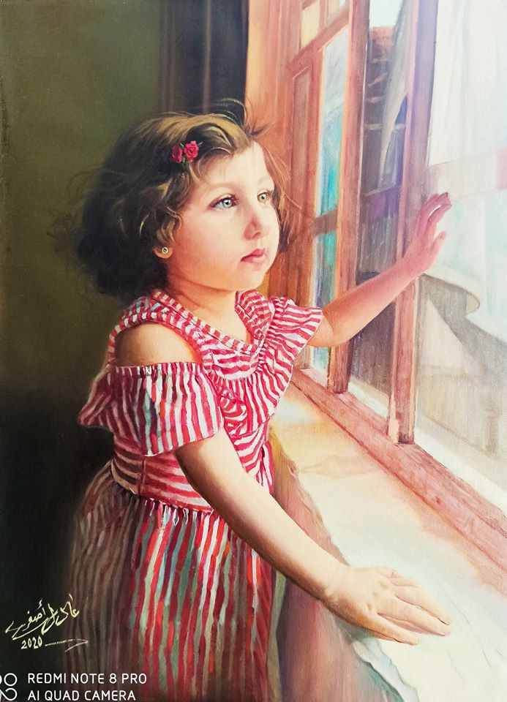
واقعية عادل أصغر جعلته تشكيلا جامعا ينقل كل تفاصيل الواقع وكل شرائحه الاجتماعية، فهو عندما يرسم الطفولة يُشعِر المتلقي بالبراءة مشخصة داخل إطار اللوحة، ولما يسم المرأة العراقية يقدم من خلاها حضارة وثقافة أمة بكاملها في الملابس والحلي، بعيدا عن تلك النظر النمطية للمرأة كمصدر إغواء بالتركيز على مفاتنها في بعدها الإيروسي، سواء المرأة التقليدية المكافحة في حقول العراق العميق ، أو المرأة العصرية
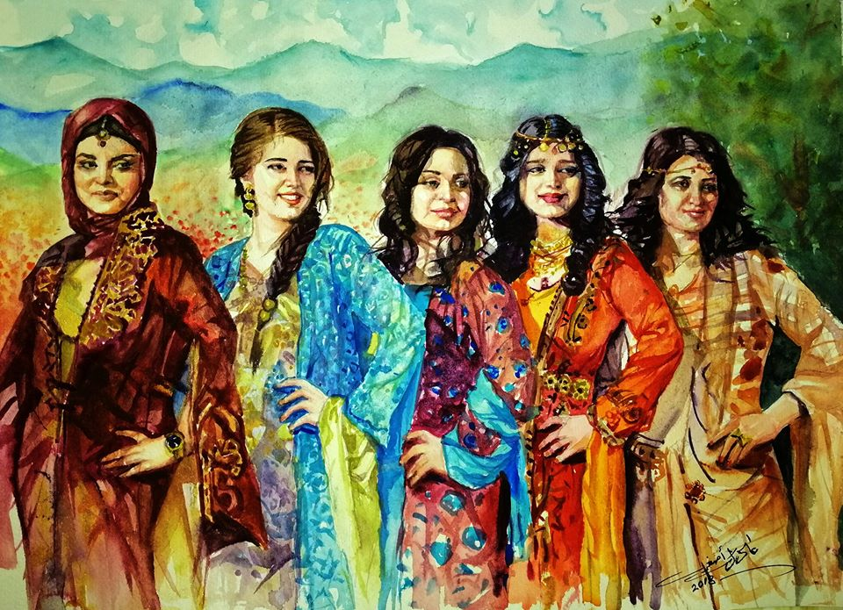

وواقعية عادل اصغر حتمت عليه أن يظل قريبا من قضايا الوطن الاجتماعية والسياسية يهتم بما يغلي داخل العراق، من طائفية وتهجير، وتفاعل مع الحراك الشعبي وثورات العراقيين على الفساد ومناشد وطن حر في لوحات معبرة تتجاوز للواقعية المفرطة l’hyperrealisme ، إلى واقعية انتقادية وأحيانا قواقعية يثور فيها الرسام والمرسوم إلى تغيير الواقع فينعكس ذلك الإحسان في رسم وتشخيص الملامح وتحديد أبعاد الفضاء المكاني التي تتحرك فيه تلك الشخوص فيقدم لوحات معبرة أقرب للكارت بوستال يشعر المتلقي أن شخصياتها واقعية بالعزف على أيقونة العلم الوطني أو رسم الرسام نفسه كشاهد متذمر على ما تخريب العراق وتهجير أهله .
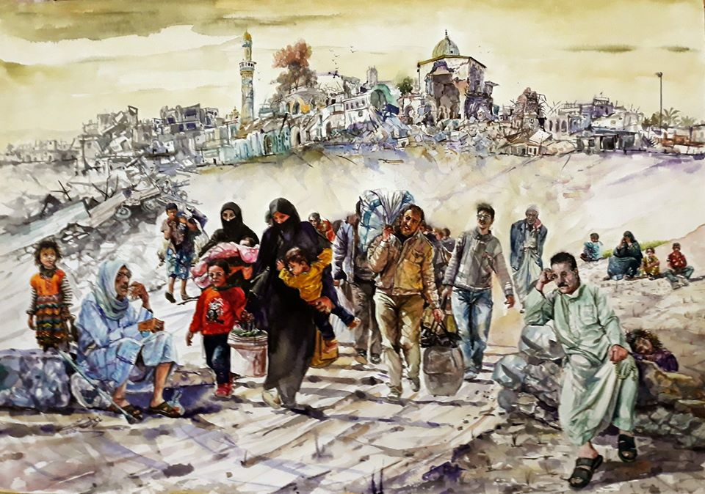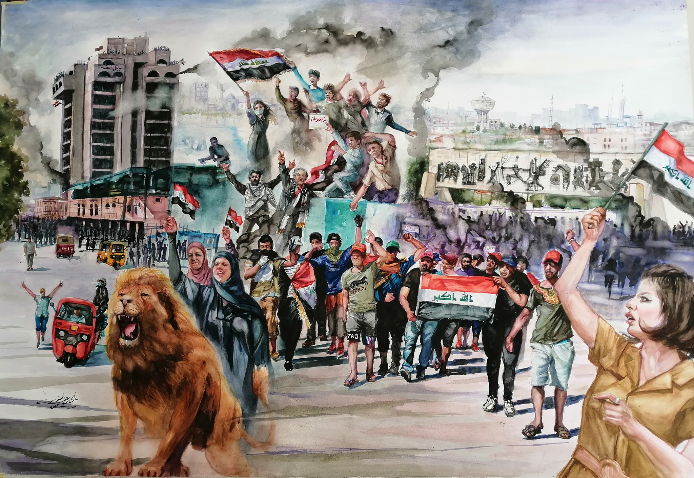

يستنتج إذن أن اللوحة التشكيلية في تجربة عادل أصغر عالم واقعي بؤرته الإنسان، وهدفه تحرير الإنسان لذلك اختار الواقعية منهجا فنيا في الرسم متجاوزا نقل ومحاكاة الواقع إلى خلق واقع خاص يختزل الزمان والمكان بتخليد اللقطة الزائلة والمنفلتة وتقديما للمتلقي في تحفة خالدة رأسا دونما حاجة لجهد كي يفهم رسالتها الظاهرة والباطنة، واختيار الواقعية والتعبير المباشر ليس تقصيرا أو قصورا من المبدع وإنما هو اختيار واع ومسؤول يعكس التزاما اختاره المبدع منهجا في الرسم في نزعة تشخيصية محورها حياة الإنسان وهو القادر على الإبحار في الرسم إلى تخومه القصوى....
